При написании программы была получена следующая ошибка:



Ошибка заключается в том, что не указан класс вызываемой функции:

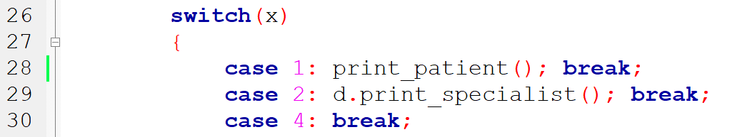

Для решения ошибки необходимо указать объявленную ранее переменную класса:

